

**PODER EXECUTIVO**

**MINISTÉRIO DA EDUCAÇÃO**

**UNIVERSIDADE FEDERAL DE RORAIMA**

**DEPARTAMENTO DE CIÊNCIA DA COMPUTAÇÃO**

**ARQUITETURA E ORGANIZAÇÃO DE COMPUTADORES**

**RELATÓRIO DO PROJETO: PROCESSADOR BORI**

**ALUNOS:**

**Rosialdo Queivison Vidinho de Queiroz Vicente – 20200188122**

**Venícius Jacob Pereira de Oliveira - 2020014633**

**Março** **de 2022**

**Boa Vista/Roraima**



**PODER EXECUTIVO**

**MINISTÉRIO DA EDUCAÇÃO**

**UNIVERSIDADE FEDERAL DE RORAIMA**

**DEPARTAMENTO DE CIÊNCIA DA COMPUTAÇÃO**

**ARQUITETURA E ORGANIZAÇÃO DE COMPUTADORES**

**RELATÓRIO DO PROJETO: PROCESSADOR BORI**

**Março** **de 2022**

**Boa Vista/Roraima**

**Resumo**

Este trabalho aborda o projeto e implementação de um processador uniciclo 8 bits nomeado de BORI, processador esse baseado na arquitetura MIPS. Para o seu desenvolvimento foi utilizada a linguagem VHDL (VHSIC Hardware Description Language), o programa para escrever os componentes e rodar os testes foi o Quartus Prime Lite 20.1. Sendo esse processador capaz de executar as instruções básicas como load, store, soma, subtração e os saltos condicionais (beq e bne). Efetua instruções do tipo R, I e J que estão no MIPS.

Sumário

1. Especificação 7

1.1 Plataforma de desenvolvimento 7

1.2 Conjunto de instruções 8

1.3 Descrição do Hardware 10

1.3.1 And 10

1.3.2 Divisor de instruções 10

1.3.3 Banco de registradores 11

1.3.4 Counter PC 11

1.3.5 Memória RAM 12

1.3.6 Temp Zero 12

1.3.7 Multiplexador 2x1 12

1.3.8 ULA 13

1.3.9 Program Counter 13

1.3.10 Unidade de Controle 14

1.3.11 Clock 15

1.3.12 Memória de instrução 16

1.3.13 Extensor de sinal 17

1.4 Datapath 17

2 Simulações e testes 18

3 Considerações Finais 19

4 Repositório 19

**Lista de Figuras**

77

Figura 2 - Port and**Erro! Indicador não definido.**10

Figura 3 – Divisor de instruções**Erro! Indicador não definido.**10

711

Figura 5 – counter pc**Erro! Indicador não definido.**11

Figura 6 – memória de dados.**Erro! Indicador não definido.**2

712

Figura 8 – Multiplexador 2x1**Erro! Indicador não definido.**12

Figura 9 - ULA**Erro! Indicador não definido.**

713

Figura 11 – Unidade de controle**Erro! Indicador não definido.**15

Figura 12 – memória de instrução**Erro! Indicador não definido.**16

717

Figura 1 4 – Extensor 4x8**Erro! Indicador não definido.**17

Figura 15 – Datapath rtl viwer.**Erro! Indicador não definido.**7

718

Figura 17 – overflow fibonacci **Erro! Indicador não definido.**19

**Lista de Tabelas**

Tabela 1 – Tabela lista de Opcodes utilizadas pelo processador BORI..**Erro! Indicador não definido.**9

Tabela 2 - flags de controle do processador.**Erro! Indicador não definido.**14

# Especificação

Nesta seção é apresentado o conjunto de itens para o desenvolvimento do processador BORI, bem como a descrição detalhada de cada etapa da construção do processador.

# 1.1 Plataforma de desenvolvimento

Para a implementação do processador BORI foi utilizado a IDE: Intel Quartus Prime Lite 20.1, tanto para o desenvolvimento dos códigos dos componentes, como também para os testes realizados.

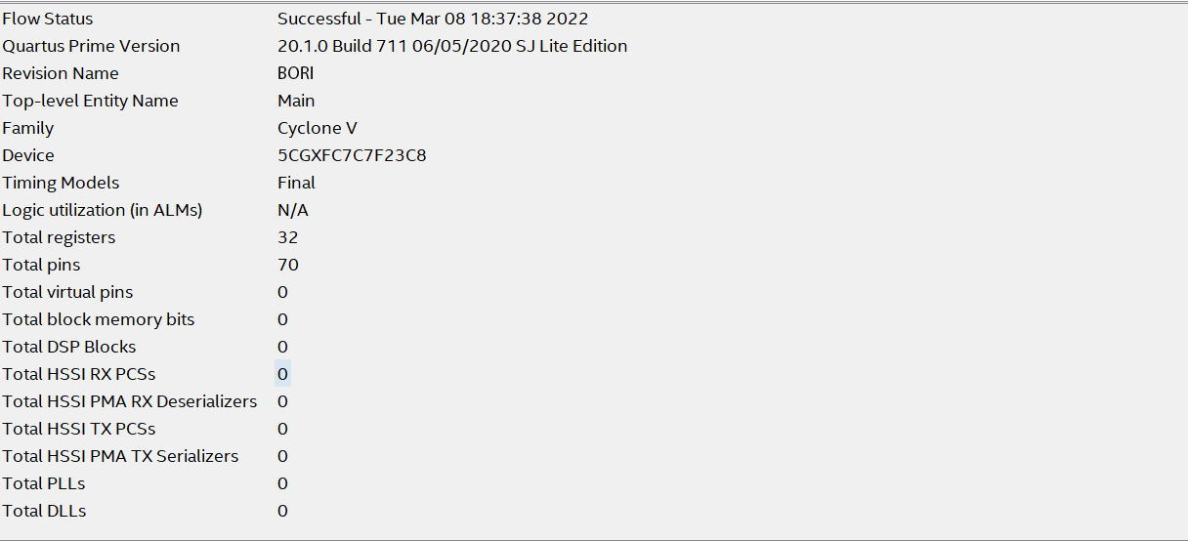

Figura 1 - Especificações no Quartus

# 1.2 Conjunto de instruções

O processador BORI possui 4 registradores: S0, S1, S2 e S3. Assim como 3 formatos de instruções de 8 bits cada, Instruções do **tipo R, I, J**, seguem algumas considerações sobre as estruturas contidas nas instruções:

Tipo de Instruções:

**- Formato do tipo R:** Este formatado aborda instruções de Load (exceto *load Immediately*), Store e instruções baseadas em operações aritméticas.

* **Opcode**: a operação básica a ser executada pelo processador, tradicionalmente chamado de código de operação;
* **Reg1**: o registrador contendo o primeiro operando fonte e adicionalmente para alguns tipos de instruções (ex. instruções do tipo R) é o registrador de destino;
* **Reg2**: o registrador contendo o segundo operando fonte;

Formato para escrita de código na linguagem Quantum:

|  |  |  |
| --- | --- | --- |
| Tipo da Instrução | Reg1 | Reg2 |

Formato para escrita em código binário:

|  |  |  |
| --- | --- | --- |
| 4 bits | 2 bits | 2 bits |
| 7-4 | 3-2 | 1-0 |
| Opcode | Reg2 | Reg1 |

**- Formato do tipo I:** As instruções do tipo I tem como proposito utilizar instruções com valores imediatos, do qual é um valor que é carregado do código.

* Opcode: a operação básica a ser executada pelo processador, tradicionalmente chamado de código de operação;
* Reg1: Endereço do primeiro registrador;
* Reg2: vai ter o valor para uso do imediato.

Formato para escrita de código na linguagem Quantum:

|  |  |  |
| --- | --- | --- |
| Tipo da Instrução | Reg1 | Reg2 |

Formato para escrita em código binário:

|  |  |  |
| --- | --- | --- |
| 4 bits | 2 bits | 2 bits |
| 7-4 | 3-2 | 1-0 |
| Opcode | Reg2 | Imediato |

**- Formato do tipo J:** Esse formato é responsável pelas ações de salto incondicional, como por exemplo o Jump.

* **Opcode**: a operação básica a ser executada pelo processador, tradicionalmente chamado de código de operação;
* **Endereço**: Esse vai ser o endereço que será utilizado para Jump e Branch.

Formato para escrita de código na linguagem Quantum:

|  |  |  |
| --- | --- | --- |
| Tipo da Instrução | Reg1 | Reg2 |

Formato para escrita em código binário:

|  |  |
| --- | --- |
| 4 bits | 4 bits |
| 7-4 | 3-0 |
| Opcode | Endereço |

**Visão geral das instruções do Processador BORI:**

O número de bits do campo **Opcode** das instruções é igual a quatro, sendo assim obtemos um total () de 16 Opcodes **(0-15)** que são distribuídos entre as instruções, assim como é apresentado na Tabela 1.

**Tabela 1 – Tabela lista de Opcodes utilizadas pelo processador BORI.**

|  |  |  |  |  |
| --- | --- | --- | --- | --- |
| **Opcode** | **Nome** | **Formato** | **Nome** | **Exemplo** |
| 0000 | LW | R | Load | lw S0, memória (00) |
| 0001 | SW | R | Store | sw S0, memória (00) |
| 0010 | ADD | R | Soma | add S0, S1 |
| 0011 | SUB | R | Subtração | sub S0, S1 |
| 0100 | ADDI | I | Soma imediata | addi S0, 11 |
| 0101 | SUBI | I | Subtração imediata | subi S0, 11 |
| 0110 | MOVE | R | Move | move S0, S1 |
| 0111 | LI | I | Load Imediato | li S0, 11 |
| 1000 | BEQ | J | Branch if equal | Beq 0000 |
| 1001 | BNE | J | Branch if not equal | Bne 0000 |
| 1010 | CMP | R | Comparação | Cmp S0, S1 |
| 1011 | JUMP | J | Salto incondicional | Jump 0000 |

# 1.3 Descrição do Hardware

Nesta seção são descritos os componentes do hardware que compõem o processador Quantum, incluindo uma descrição de suas funcionalidades, valores de entrada e saída.

# 1.3.1 And

A porta AND é um sub componente que recebe dois bits e somente retorna um bit igual a 1 se os dois bits recebidos forem iguais a 1

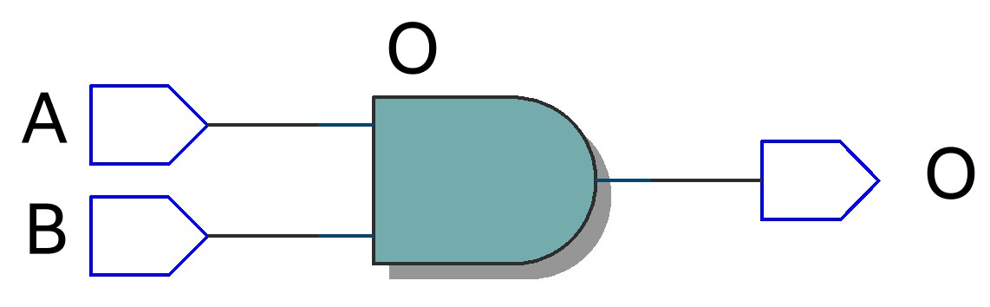

**Figura 2 – Porta And**

# 1.3.2 Divisor de instruções

É o componente que fica responsável pela distribuição de bits para os outros componentes, ele recebe 8 bits e direciona eles para os respectivos fazendo com que a instrução seja realizada. No caso de ser uma instrução de Jump, apenas os últimos 4 bits irão funcionar como um endereço a ser acessado.

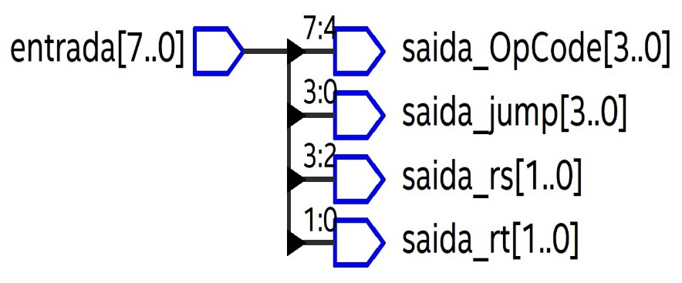

**Figura 3 – Divisor de Instruções**

# 1.3.3 Banco de registradores

Ele acessa um determinado registrador através do endereço que recebeu, nossa escolha por deixar 2 bits disponível para cada registrador, fez com que fosse possível ter 4(2^2) registradores. Nas instruções do tipo R, 4 dos 8 bits disponíveis vão ser direcionados para esse componente, fazendo com que ele busque os registradores pelo endereço dele, obtenha seus dados e envie eles para o próximo componente.

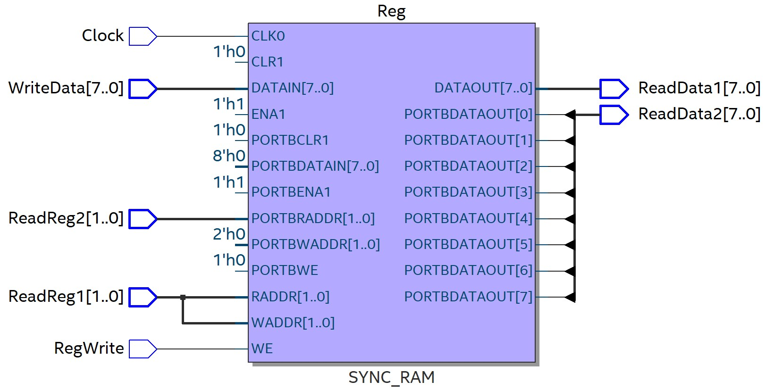

**Figura 4 – Banco de Registradores**

# 1.3.4 Counter PC

O Counter PC é um componente que tem como objetivo adicionar 1 no PC. Em operações que não contem saltos, ele adiciona 1 no endereço que foi recebido pelo PC, fazendo com que o programa avance 1 passo.

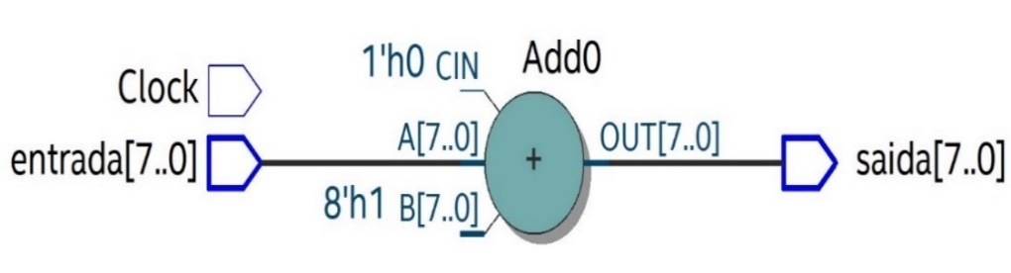

**Figura 5 – Counter PC**

# 1.3.5 Memória RAM

A Memória de dados ou Memória Ram, tem como função armazenar os dados temporariamente, dados esses que são usados durante a execução das instruções do processador.

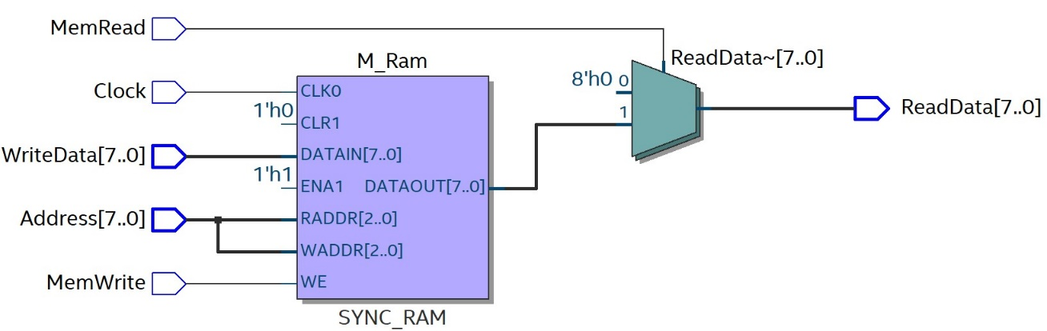

**Figura 6 – Memória de dados**

# 1.3.6 Temp Zero

O zero é um subcomponente que faz uma comparação e diz se os valores comparados eram iguais, ele fica dentro da ULA e somente é utilizado em operações comparativas, ele é responsável por inicializar o processo de comparação.



**Figura 7 – Zero**

# 1.3.7 Multiplexador 2x1

Os multiplexadores são um componente que determinam um valor baseados em um seletor, e esse valor vai ser o que irá sair do multiplexador.

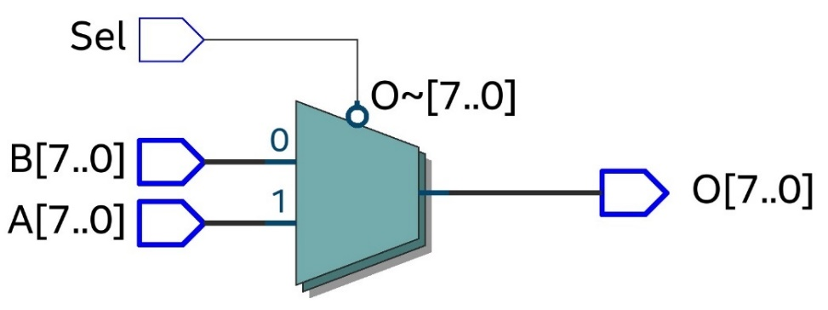

**Figura 8 – Multiplexador 2x1**

# 1.3.8 ULA

A ULA (Unidade Logica Aritmética) é um componente do processador, que tem como função realizar as principais operações aritmética, por exemplo: soma, subtração e multiplicação. A ULA também pode fazer desvio condicional através da comparação de valor.

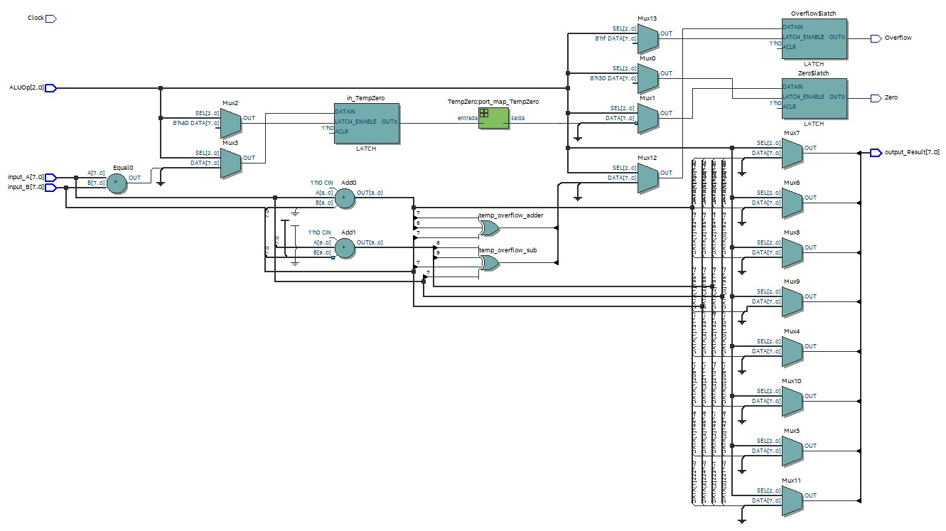

**Figura 9 – ULA**

# 1.3.9 Program Counter

O componente Program Counter (PC), tem como função a sequência do código, quando ele recebe o clock igual a 1, ele recebe um valor de 8 bits (0 a 255), o valor se é parte de um endereço de uma instrução, e é enviado para outros 2 componentes: o ConterPC e a Memória de Instruções.

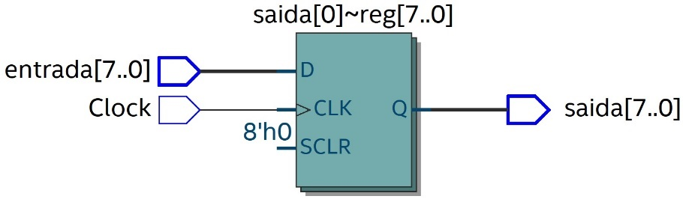

**Figura 10 - PC**

# 1.3.10 Unidade de Controle

A unidade de controle tem como função controlar os componentes do processador, por um valor relacionado as flags, essas que estão relacionadas com o Opcode recebido pelo componente.

**jump:** A função do jump é definir se próximo endereço vai ser do PC ou se ele será acessado diretamente por um salto;

**Branch**: Ela é parecida com o Jump, porém necessita de uma determinada condição para realizar o salto;

**M_read**: vai ficar responsável por disponibilizar um valor que foi acessado pela RAM;

**M_to_reg**: Decide de onde vai vir um valor que será escrito em algum registrador, RAM ou ULA;

**ALUOp**: Será a função que vai decidir qual operação vai ser realizada;

**M_write**: Registra um valor que veio da ALU ou de algum registrador na memória RAM;

**ula_src**: Ela vai define se na segunda entrada da ALU vai entrar um dado de algum registrador ou se será um valor imediato;

**reg_write:** Faz com que a escrita de dados em um registrador seja ativada.

**Tabela 2 - Flags de controle do processador.**

|  |  |  |  |  |  |  |  |  |
| --- | --- | --- | --- | --- | --- | --- | --- | --- |
| Instrução | Jump | Branch | MemRead | MemReg | ALUOp | MemWrite | ALUSrc | RegWrite |
| lw | 0 | 0 | 1 | 1 | 000 | 0 | 0 | 1 |
| sw | 0 | 0 | 0 | 0 | 000 | 1 | 0 | 0 |
| add | 0 | 0 | 0 | 0 | 001 | 0 | 0 | 1 |
| sub | 0 | 0 | 0 | 0 | 010 | 0 | 0 | 1 |
| addi | 0 | 0 | 0 | 0 | 001 | 0 | 1 | 1 |
| subi | 0 | 0 | 0 | 0 | 010 | 0 | 1 | 1 |
| move | 0 | 0 | 0 | 0 | 011 | 0 | 0 | 1 |
| li | 0 | 0 | 0 | 0 | 011 | 0 | 1 | 1 |
| beq | 0 | 1 | 0 | 0 | 100 | 0 | 0 | 0 |
| bne | 0 | 1 | 0 | 0 | 101 | 0 | 0 | 0 |
| cmp | 0 | 0 | 0 | 0 | 110 | 0 | 0 | 0 |
| j | 1 | 0 | 0 | 0 | 111 | 0 | 0 | 0 |

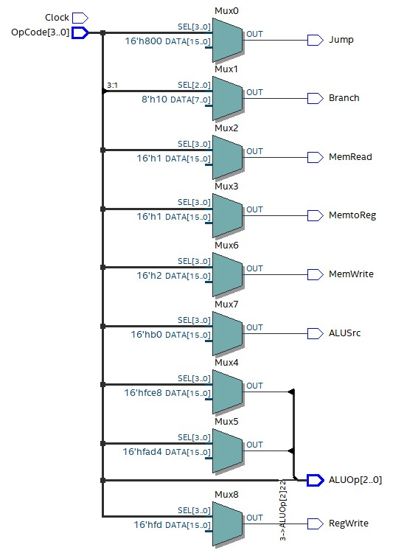

**Figura 11 - Unidade de controle**

# 1.3.11 Clock

Nesse projeto não foi implementado o clock como um componente específico, no entanto é de grande importância para o funcionamento do processador, uma vez que ele tem como função o controle do ciclo da unidade, simulando os clocks. Foi integrado o clock na maioria dos componentes, fazendo com que ele indique quando o processador está em operação.

# 1.3.12 Memória de instrução

É na memória de instrução também conhecida como (ROM) que fica armazenado os dados para a execução do programa que vai ser exultado pelo processador, os dados que vão ser fornecidos são apenas para leitura.

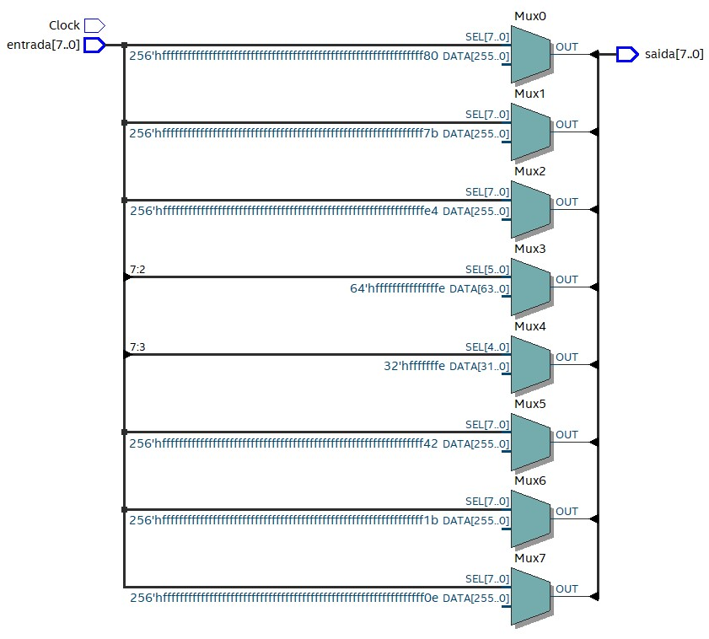

**Figura 12 - Memória de instrução**

# 1.3.13 Extensor de sinal

Foi implementado dois extensores, um de 2 bits para 8 bits e outro de 4 bits para 8 bits, eles têm uma função muito importante, pois servem para não permitir que uma instrução chegue a um componente com o tamanho inadequado.

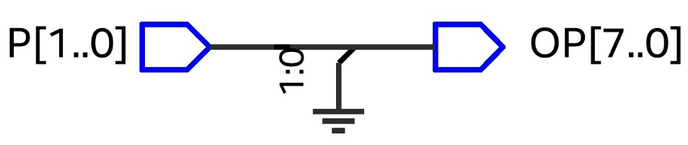

**Figura 13 – Extensor 2 para 8**

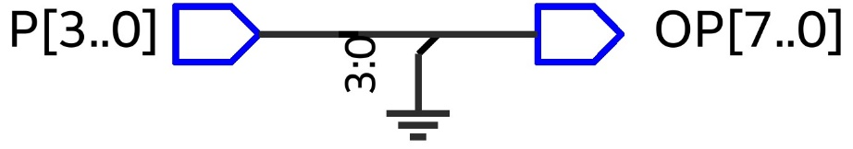

**Figura 14 – Extensor 4 para 8**

# 1.4 Datapath

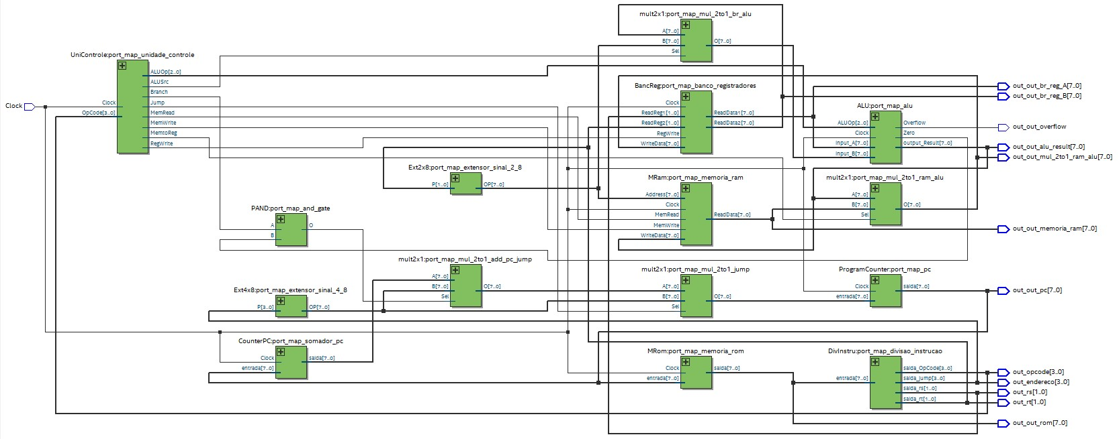É a visualização dos componentes interligados por barramentos fazendo um caminho de dados, e uma unidade para realizar o controle das operações. Ele foi retirado diretamente do programa Quartus, na função RTL Viwer.

**Figura 15 – Datapath RTL Viwer**

# 2 Simulações e testes

Objetivando analisar e verificar o funcionamento do processador, efetuamos alguns testes analisando cada componente do processador em especifico, em seguida efetuamos testes de cada instrução que o processador implementa. Para demonstrar o funcionamento do processador XXXX utilizaremos como exemplo o código para calcular o número da sequência de Fibonacci.

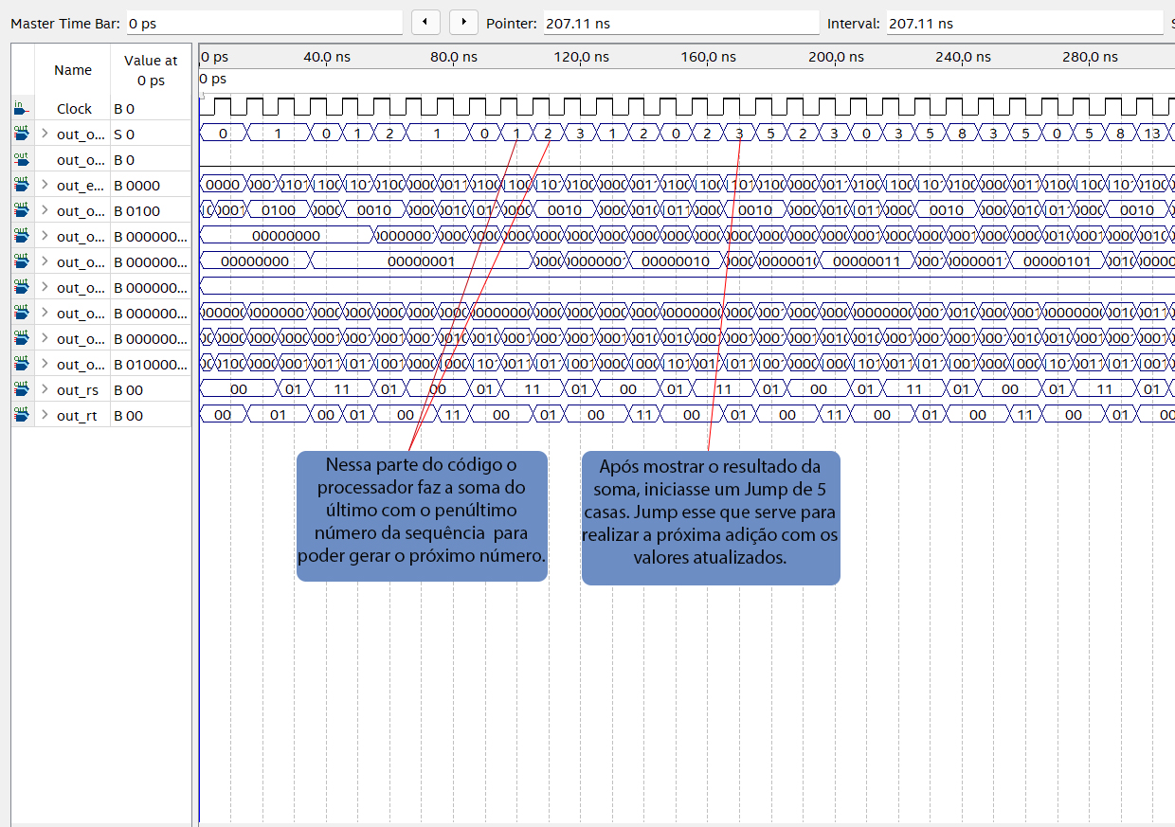

**Figura 16 – Teste Fibonacci**

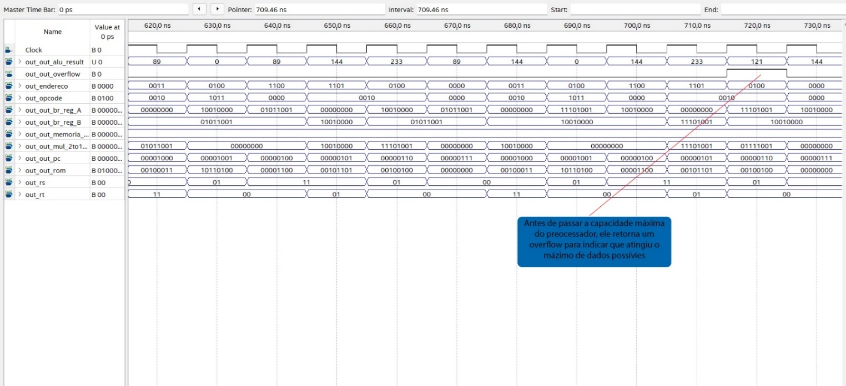

**Figura 17 – Overflow Fibonacci**

# 3 Considerações Finais

Esse trabalho apresentou o projeto e implementação do processador de 8 bits denominado de BORI. O processador tem a capacidade de executar as operações propostas, apesar das limitações como qualquer processador de 8 bits, os valores baixos que saem da ULA, por exemplo. O processador cumpre com o proposto, que neste caso é armazenar os dados em até 8 bits nos registradores, e ter espaço suficiente de armazenamento para conseguir armazenar as operações uma limitação bem evidente é quantidade de dados que ele pode armazenar, não podendo ultrapassar 256 bits. Para informar que esse limite foi ultrapassado foi implementado um overflow, que é um pino na ULA.

# 4 Repositório

<https://github.com/veniciusjacob/AOC_Venicius_Jacob_Rosialdo_Vidinho_UFRR_2022>